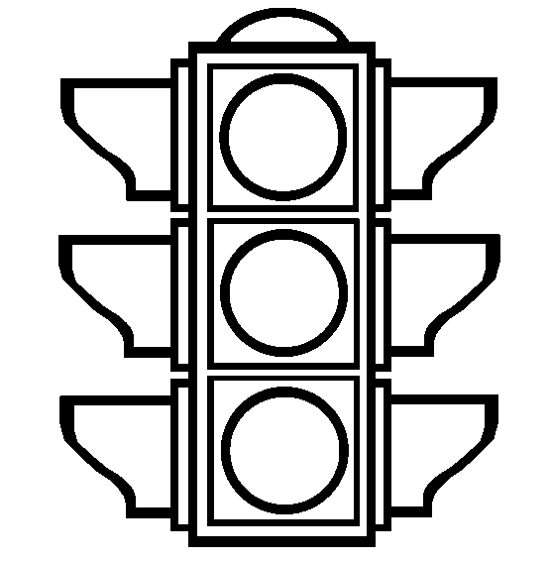
Светофорики раздаются каждому ученику.Дети закрашивают на уроке тот цвет,который соответствует его знаниям на уроке.

